

高爾夫》疫情中斷球季，亞巡賽考慮延伸至2021年
羅開Golf 頻道2020年3月19日 上午10:27
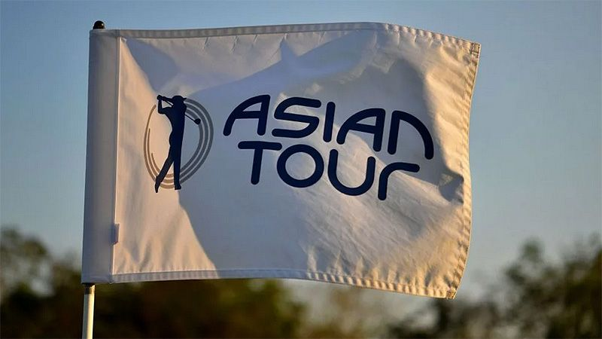
【羅開新聞中心Minsey Weng綜合報導 圖／Asian Tour】新冠肺炎疫情正衝擊著全球各地的職業運動聯盟，連在戶外空曠場地進行，完全沒有身體接觸的高爾夫也無法避免。美、歐兩大巡迴賽已經取消或停辦接下來至五月中的所有行程，亞巡賽自然沒有例外，四月初打完Bandar Malaysia Open（馬來西亞公開賽）後，同樣陷入停擺的狀態。
這無疑是一場高壇大浩劫，畢竟過去比賽停辦都是區域性的，像2011年日本因大地震而連續停辦三場賽事，另外還有九一一事件，不過這次疫情卻是全球性的災難，從三月至五月中的行程不是停辦，就是延期，何時復工還充滿變數。
對此，亞巡賽執行長唐籌民（Cho Minn Thant）在官網上說：「現階段每天狀況仍然在變化和發展當中，實在很難預測，何時才能夠安全恢復我們的比賽。」「由於主辦國家和當地政府的一些限制規定，目前大家已經無法自由通行，連體育活動也一樣，所以亞巡賽和旗下的發展賽季，不得不暫時停擺。」
「我們要先確保高爾夫場地、賽事單位、選手、官方人員、主辦國、志工和球迷的安全，屆時才能恢復比賽進行。」
截至目前為止，亞巡賽延後了Royal’s Cup（皇家盃）、Bangabandhu Cup Golf Open（孟加拉公開賽）、Hero Indian Open（印度公開賽）和Maybank Championship（馬來西亞錦標賽）四場比賽，而被安排在五月初的GS Caltex Maekyung Open（馬京公開賽）和Asia-Pacific Diamond Cup Golf（亞太鑽石盃），顯然也不是非常樂觀。
可以預見的是，這將是一個縮短的賽季，不過唐籌民表示，亞巡賽正在討論將2020年賽季延伸至2021年的可能性，他說道：「不過，這還要看究竟有多少行程中斷，才能做出最後的決定。如果情況允許的話，我們會盡量進行2020年球季，只是目前充滿不確定性。」

